**TP3**

**Traitement d’un signal ECG**

**Nom prénom :** khalid bouhssine

**Professor** : Alae AMMOUR

**1-2 )- Sauvegarder le signal ECG**

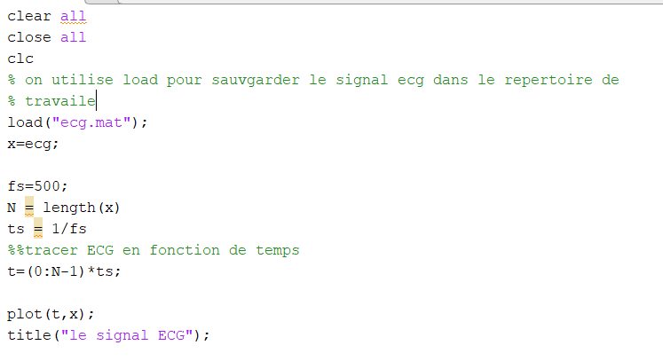

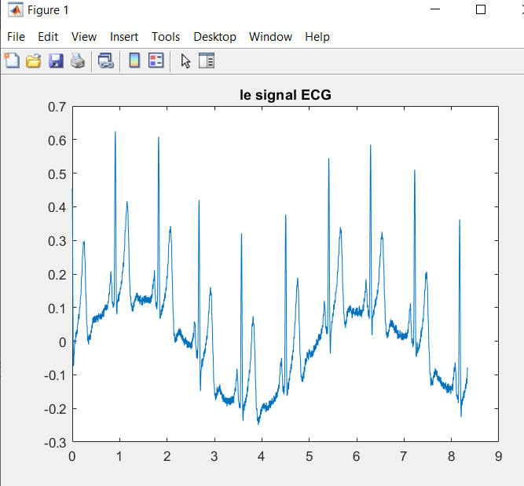

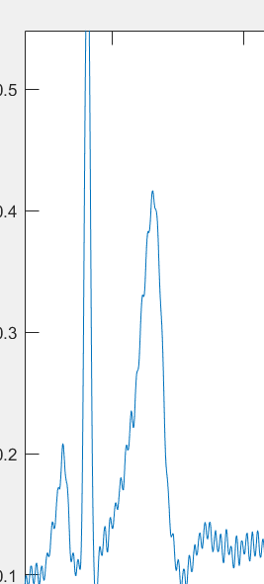

**3 )- Suppression du bruit**

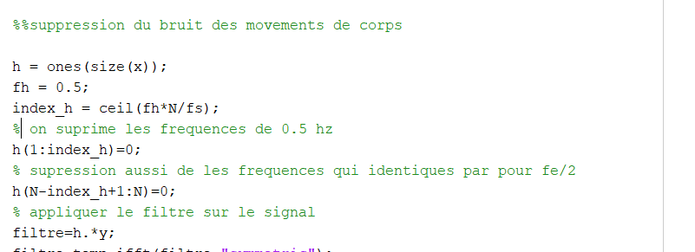

**4 )- Filtrer le signal**

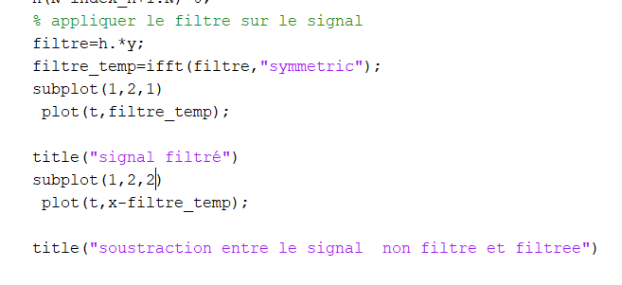

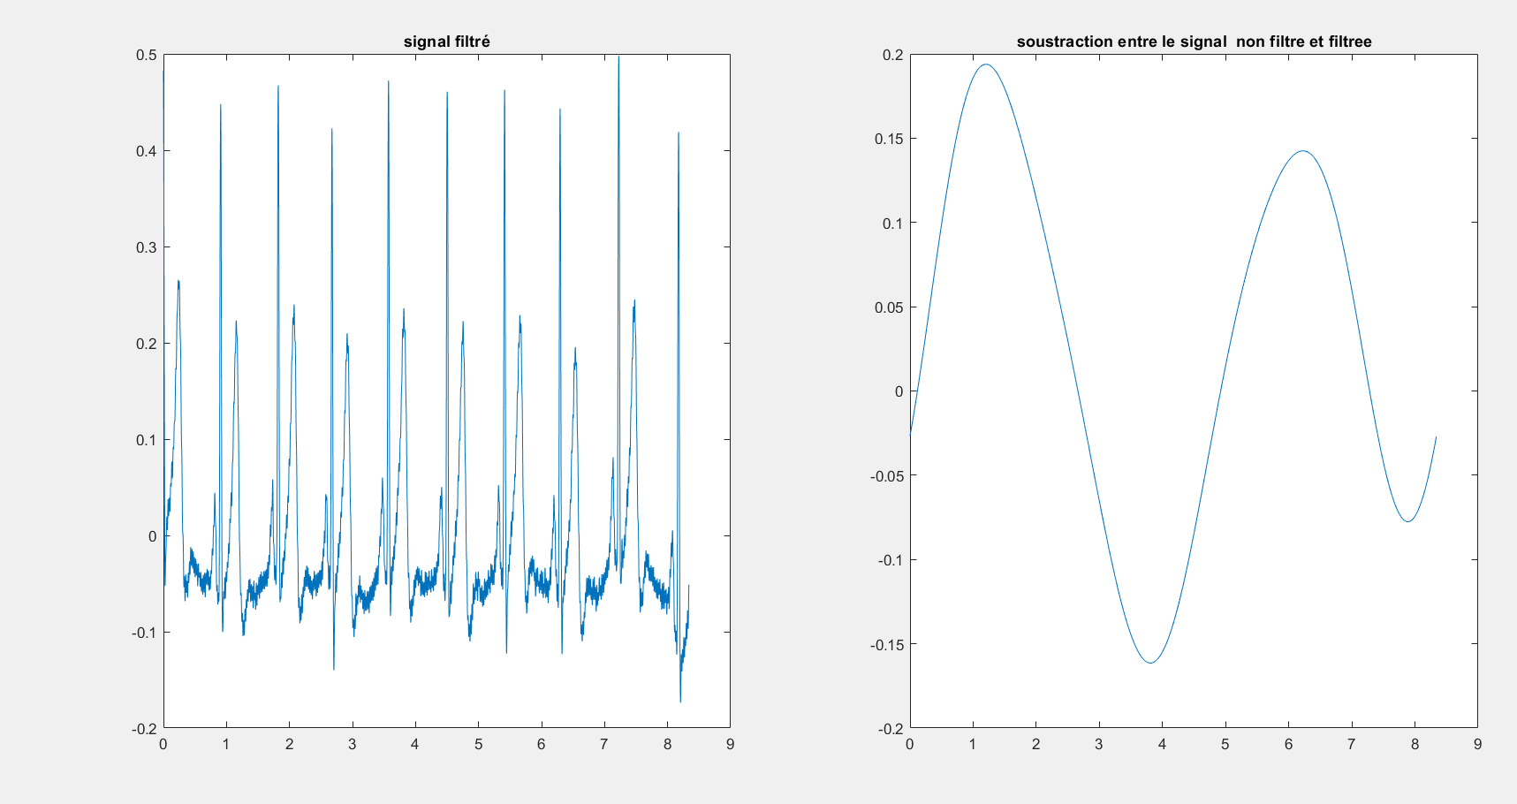



**4 et 5 )- Suppression des interférences des lignes électriques 50Hz**

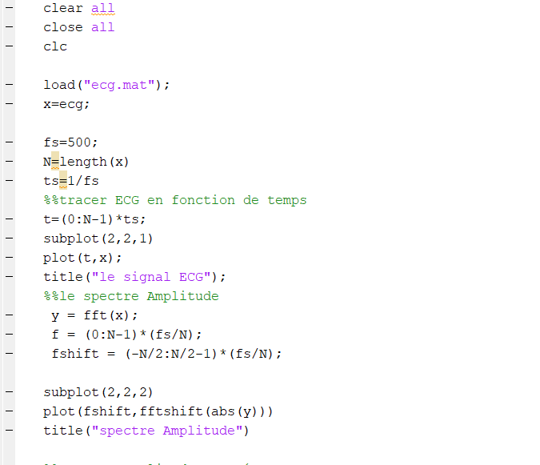

* **On a supprimé les fréquences de 50hz dans le signal par un filtre notch :**

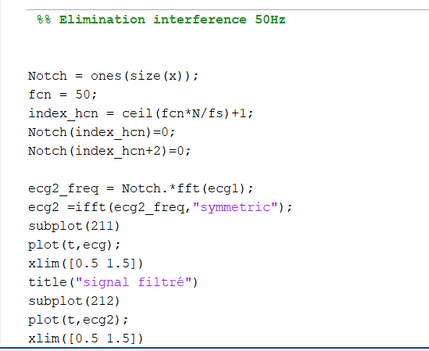

**6 )- le signal filtrée**

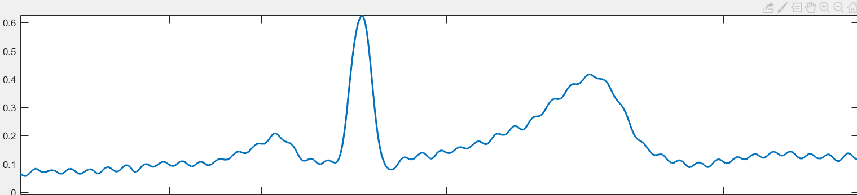

**7 )- Amélioration signal/bruit**

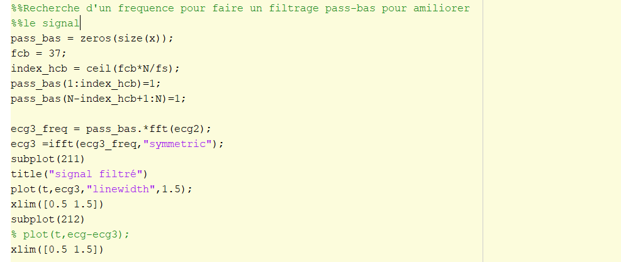

**8 )- affichage**

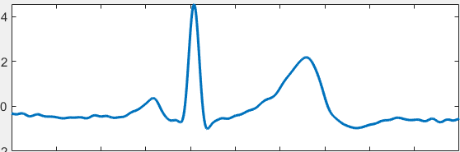

**9 )- Identification de la fréquence cardiaque**

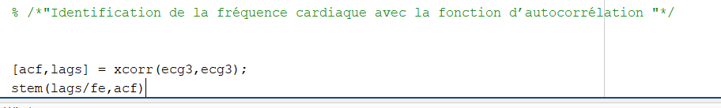

**On voit que les impulsions de personne très faible à la normale inferieure à 60**

